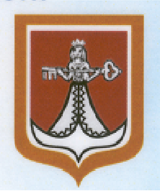
РФ
ДУМА ЗАПАДНОДВИНСКОГО МУНИЦИПАЛЬНОГО ОКРУГА
ТВЕРСКОЙ ОБЛАСТИ

РЕШЕНИЕ

Проект

______________ 2023г. г. Западная Двина №

О согласовании замены дотации
на выравнивание бюджетной
обеспеченности дополнительным
нормативом отчислений
от налога на доходы физических лиц

В соответствии с частью 5 статьи 138 Бюджетного кодекса Российской Федерации Дума Западнодвинского муниципального округа РЕШИЛА:

- Согласовать замену расчётной суммы дотации на выравнивание бюджетной обеспеченности муниципального округа на 2024 год и на плановый период 2025 и 2026 годов в полном объёме дополнительным нормативом отчислений от налога на доходы физических лиц.

- Настоящее решение вступает в силу со дня его опубликования.

- Настоящее решение подлежит официальному опубликованию в газете «Авангард» и размещению на официальном сайте Западнодвинского муниципального округа в информационно – телекоммуникационной сети «Интернет».

Председатель Думы
Западнодвинского
муниципального округа С. Е. Широкова

Глава Западнодвинского
муниципального округа О.А. Голубева

Согласовано:

Заместитель главы администрации
Западнодвинского муниципального округа
по финансовым вопросам,
заведующий финансовым отделом С.В. Дроздова

Заведующий
юридическим отделом Я.Ю. Гусарова

Подготовил:

Начальник отдела доходов
финансового отдела Е.А. Иванова

